Психологические особенности детей 6-7 лет

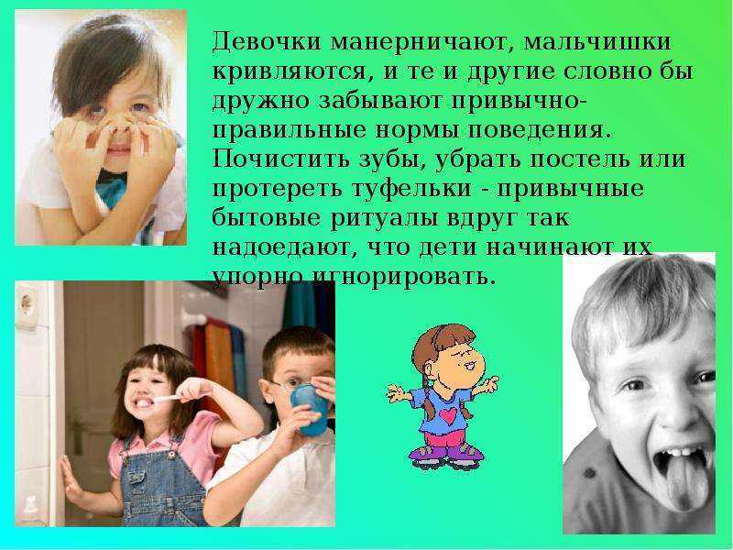Седьмой год жизни ребенка является продолжением крайне важного периода детского развития, длится который с пяти до семи лет. Последний год характеризуется продолжением становления психологических образований, которые появились у ребенка в пять лет. Однако последующие развертывания этих новых образований является базой для создания психологических условий, которые послужат появлению все новых направлений и линий развития.

Психологические особенности детей в 6-7 лет: поведение, формирование личности, развитие
Для дошкольного старшего возраста(6-7 лет) характерны существенные изменения в организме ребенка. Это определенный этап созревания. На протяжении этого периода интенсивно развивается и крепнет сердечно-сосудистая и опорно-двигательная системы организма, развиваются мелкие мышцы,развиваются и дифференцируются различные отделы центральной нервной системы.
Также для детей этого возраста характерны определенные психологические особенности развития. Им присуще развитие различных мыслительных и познавательных психических процессов, таких как воображение,внимание, речь, мышление, память.
Внимание. У ребенка дошкольного возраста преобладает непроизвольное внимание. А уже к концу этого периода наступает период развития произвольного внимания, когда ребенок учится направлять его сознательно и удерживать какое-то время на определенных объектах и предметах.
Память. К окончанию периода дошкольного возраста у ребенка развивается произвольная слуховая и зрительная память. Одну из главных ролей в организации разнообразных психических процессов начинает играть именно память.
Развитие мышления. К завершению этапа дошкольного возраста ускоряется рост наглядно-образного мышления и начинается процесс развития логического мышления. Это приводит к формированию у ребенка способности обобщения, сравнения и классификации, а также способности определять существенные признаки и свойства предметов, находящихся в окружающем мире.
Развитие воображения. Творческое воображение развивается к концу периода дошкольного возраста благодаря различным играм, конкретности и яркости представляемых впечатлений и образов, неожиданным ассоциациям.
Речь. К окончанию периода дошкольного возраста у ребенка значительно увеличивается активно используемый словарный запас и появляется способность пользоваться разнообразными сложно-грамматическими способностями в активной речи.
В возрасте шести-семи лет деятельности ребенка присуща эмоциональность и повышается значимость эмоциональных реакций.
Становление личности, как и психическое состояние ребенка, к окончанию периода дошкольного возраста взаимосвязано с развитием самосознания. У детей 6-7 лет уже постепенно формируется самооценка, которая зависит от осознания того, насколько успешна его деятельность, насколько успешны его сверстники, как его оценивают педагоги и прочие окружающие люди. Ребенок уже может осознавать себя, а также свое положение, занимаемое им в различных коллективах семье, среди сверстников и т.д.
Дети старше этого возраста уже могут рефлексировать, то есть осознавать социальное «я» и на данной основе создавать внутренние позиции.
Одним из наиболее важных новообразований в процессе развития личностной и психической сферы ребенка в возрасте 6-7 лет можно назвать соподчинение мотивов, то такие мотивы как «я смогу», «я должен» постепенно все больше преобладают над «я хочу».
Также в этом возрасте возрастает стремление к самоутверждению в таких сферах деятельности, которые связаны с общественной оценкой.
Постепенно, осознание ребенком своего «я» и формирование на данной основе внутренних позиций к началу школьного возраста приводит к появлению новых стремлений и потребностей. Это служит причиной тому, что игра, которая была основной деятельностью ребенка в течение дошкольного периода, мало-помалу сдает свои позиции в этом качестве,уже не в силах полностью удовлетворить его.
Растет потребность выхода за рамки привычного образа жизни и участвовать в общественно-значимой деятельности, то есть происходит принятие другой социальной позиции,которая обычно называется «позицией школьника», что является одним из наиболее важных результатов и особенностей психического и личностного роста детей дошкольного возраста.

